|  |  |
| --- | --- |
| Client | - |
| Project | Aplikasi Jadwal pelajaran |
| Aplikasi | Aplikasi Jadwal pelajaran |
| Modul | Siswa |
| Fitur |  |
| Requirement-ID | Form edit profil |
| Versi | - |
| Dosen | Endy Muhardin |
| User dari Client | - |

**Relasi dengan Requirement lain**

*Interaksi requirement ini dengan requirement lainnya*

|  |  |  |
| --- | --- | --- |
| **No** | **Requirement-ID** | **Keterkaitan** |
| 1 | Form Edit Profil | Form ini digunakan untuk mengedit profil siswa dengan siswa melakukan pengeditan sendiri |

**Riwayat Perubahan**

*Daftar perubahan pada requirement ini*

|  |  |  |  |  |
| --- | --- | --- | --- | --- |
| **Tanggal** | **Versi** | **Change Request ID** | **Keterangan** | **ID** |
|  |  |  |  |  |

**User Goal**

*Tujuan yang ingin dicapai user dengan menjalankan proses ini*

* Siswa mengupdate data sendiri

**Ijin Akses**

*User level, group, atau batasan lain untuk menjalankan proses ini*

* Siswa harus memiliki akun untuk bisa mengedit datanya

**Penjelasan**

*Deskripsi naratif tentang proses ini*

Fitur ini digunakan untuk mengupdate data siswa

**Flow Aplikasi**

*Langkah-langkah untuk menjalankan proses ini*

|  |  |
| --- | --- |
| **Login admin** | **Form jadwal Admin** |
| Admin masuk dengan kodenya | Siswa masuk, kemudian siswa dapat mengedit profil pribadinya |

**Desain Screen**

*Rancangan tampilan untuk proses ini*

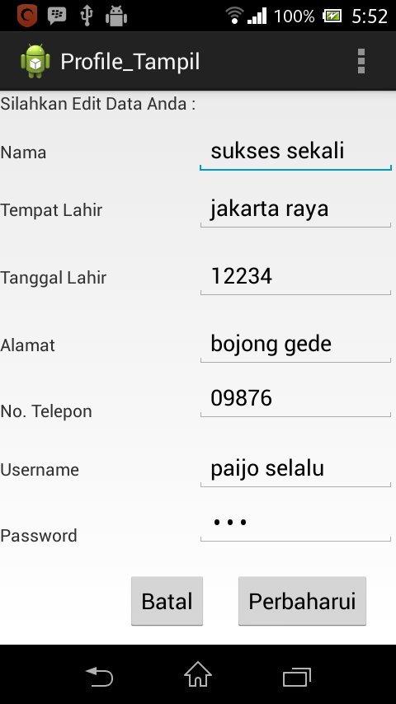

**Rincian Field**

*Penjelasan tentang masing-masing field*

|  |  |  |  |  |
| --- | --- | --- | --- | --- |
| Field | Tipe | Validasi | Keterangan | Urutan |
| Field | Tipe | Validasi | Keterangan | Urutan |
| Nama | String | Required | Nama siswa | 1 |
| Tempat Lahir | String | Required | Tempat Lahir | 2 |
| Tanggal Lahir | String | Required | tanggal lahir siswa | 3 |
| Alamat | String | Required | Alamat siswa | 4 |
| No. Telepon | String | Required | No Telepon siswa | 5 |
| Username | String | Required | Username Siswa | 6 |

**Rincian Field**

*Penjelasan tentang masing-masing field*

Validasi :

- tidak ada : tidak ada aturan validasi khusus

**Prasyarat**

*Data atau proses lain yang harus ada atau terjadi sebelum proses ini bisa dijalankan*

Tidak ada

**Kondisi Awal**

*Kondisi data atau proses aplikasi sebelum proses ini dijalankan*

Data siswa ada didatabase

**Kondisi Akhir**

*Kondisi data atau proses aplikasi setelah proses ini dijalankan*

Jadwal terbaru tersimpan di tabel jadwal dalam database.

Atau jaadwal existing nilai fieldnya berubah sesuai pengeditan yang dilakukan.

**Karakteristik Khusus**

*Batasan atau kondisi khusus berkaitan dengan proses ini, misalnya performance, concurrent user, dan sebagainya*

Siswa dapat mengeditprofil sesuai dengan kondisi

**Flow Pengetesan**

*Langkah-langkah untuk mengetes proses ini*

|  |  |  |  |
| --- | --- | --- | --- |
| **Urutan** | **Aktifitas** | **Input/Tindakan** | **Output/Hasil** |
| **Normal scenario** | | | |
| 1 | Buka Screen dari user |  | Screen tampil |
| 4 | Edit Jadwal | Nama : Budi  Tempat Lahir : Jakarta  Tanggal Lahir : 17 Agustus 2000  Alamat : Jakarta  No. Telepon : 081923432  Username : dede  Password :123 | Nama : Paijo  Tempat Lahir : Jakarta  Tanggal Lahir : 17 Agustus 2000  Alamat : Jakarta  No. Telepon : 081923432  Username : dede  Password :123 |
|  | Simpan data |  | Popup message : Data Sukses Diupdate |

**Sign Off**

*Persetujuan terhadap requirement ini*

|  |  |  |  |  |  |
| --- | --- | --- | --- | --- | --- |
| Tanggal | Versi | User Client | Analis | Project Owner | Project Manager |
|  |  |  |  |  |  |